Привет! Сегодня мы постоянно слышим о потребности современного человека, часто живущего на высоких скоростях, в управлении своим временем и ежедневными задачами. Очевидно, что в век высоких технологий составлять список дел на листке бумаги - не самая лучшая идея. Хотя так тоже можно)  
  
 Этот урок мы посвятим тому, чтобы разобраться, как эффективно и виртуозно управлять своими задачами с помощью, без сомнения, одного из лучших мобильных приложений таск-менеджмента — **ClickUp.** Только не подумайте, что это очередной вариант приложения типа To-do-list. Именно благодаря широкому функционалу возможностей ClickUp так удобно использовать в обучении: следить за личным расписанием, получать своевременные уведомления, общаться в чате и многое другое.

Не будем терять время и поскорее приступим к работе с приложением. Для начала, конечно, его нужно установить себе на мобильное устройство (в этом уроке мы с вами будем будем работать именно с мобильной версией ClickUp), в котором вам удобнее всего будет пользоваться ClickUp, или даже сразу на несколько. Традиционно для устройств на базе ОС iOS необходимо зайти на сайт App Store [Здесь](https://apps.apple.com/us/app/clickup-manage-teams-tasks/id1535098836) , а для ОС Android — на сайт Google Play [Здесь](https://play.google.com/store/apps/details?id=co.mangotechnologies.clickup&hl=en).   
На всякий случай, обратим ваше внимание на то, что существует две версии приложения ClickUp. Одна выглядит вот так:

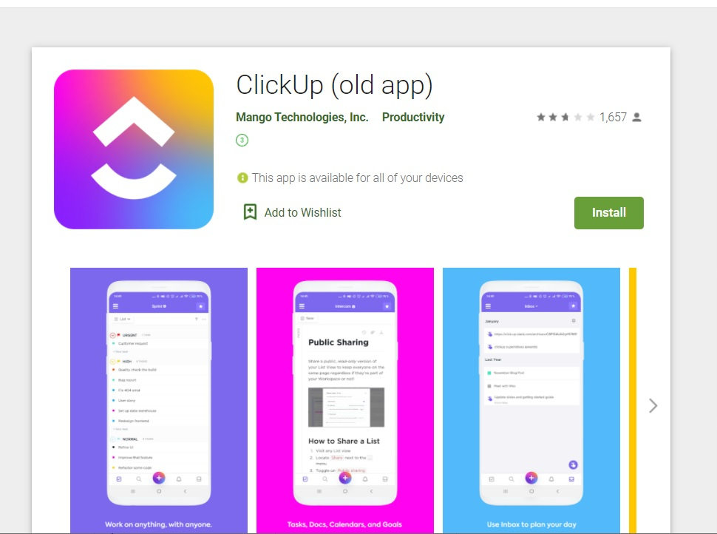

Это старая версия приложения. А та, что самая актуальная, имеет такой внешний вид:

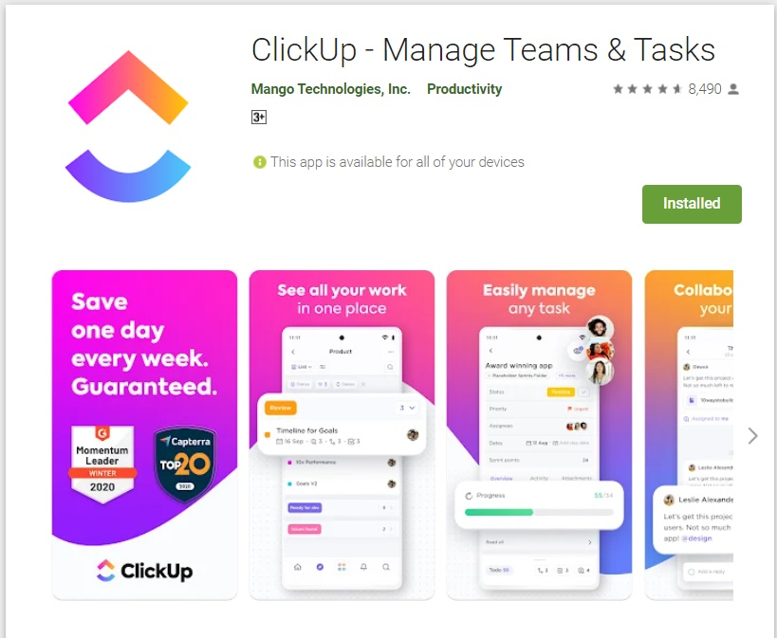

Мы, конечно, рекомендуем использовать последнюю версию ClickUp, чтобы иметь доступ к свежим возможностям приложения.

После того, как приложение благополучно инсталлировалось на мобильное устройство, открываем его и проходим процедуру регистрации или авторизации, если вы уже регистрировались в компьютерной версии ClickUp.

Итак, заходим в приложение, жмем на сиреневую кнопку внизу, далее в поле “***Your email address***” вводим свой электронный адрес, на который придет ссылка, по которой нужно будет пройти для верификации адреса в приложении.

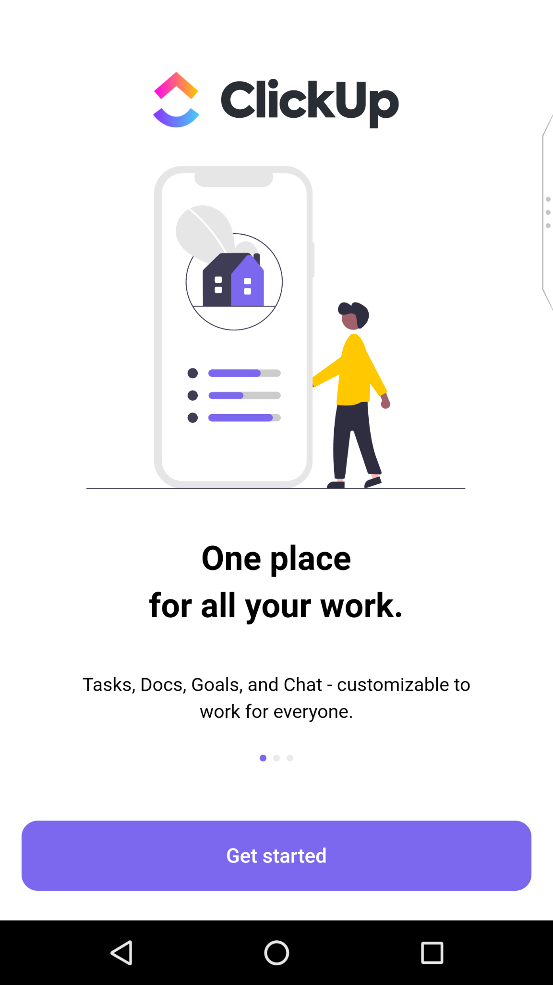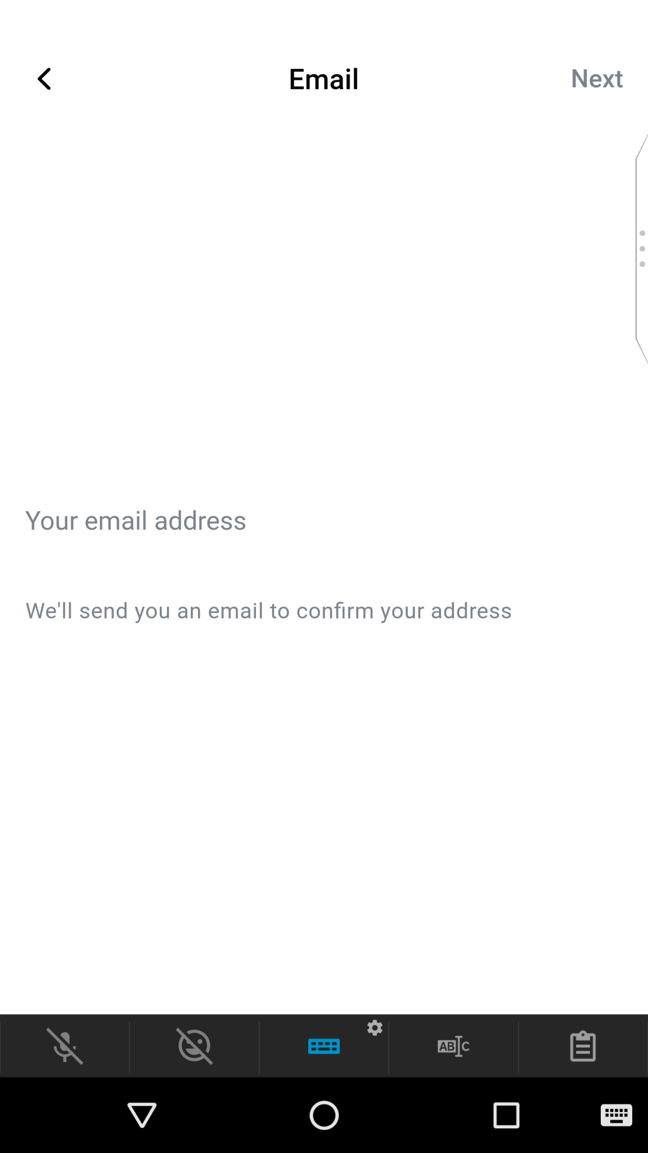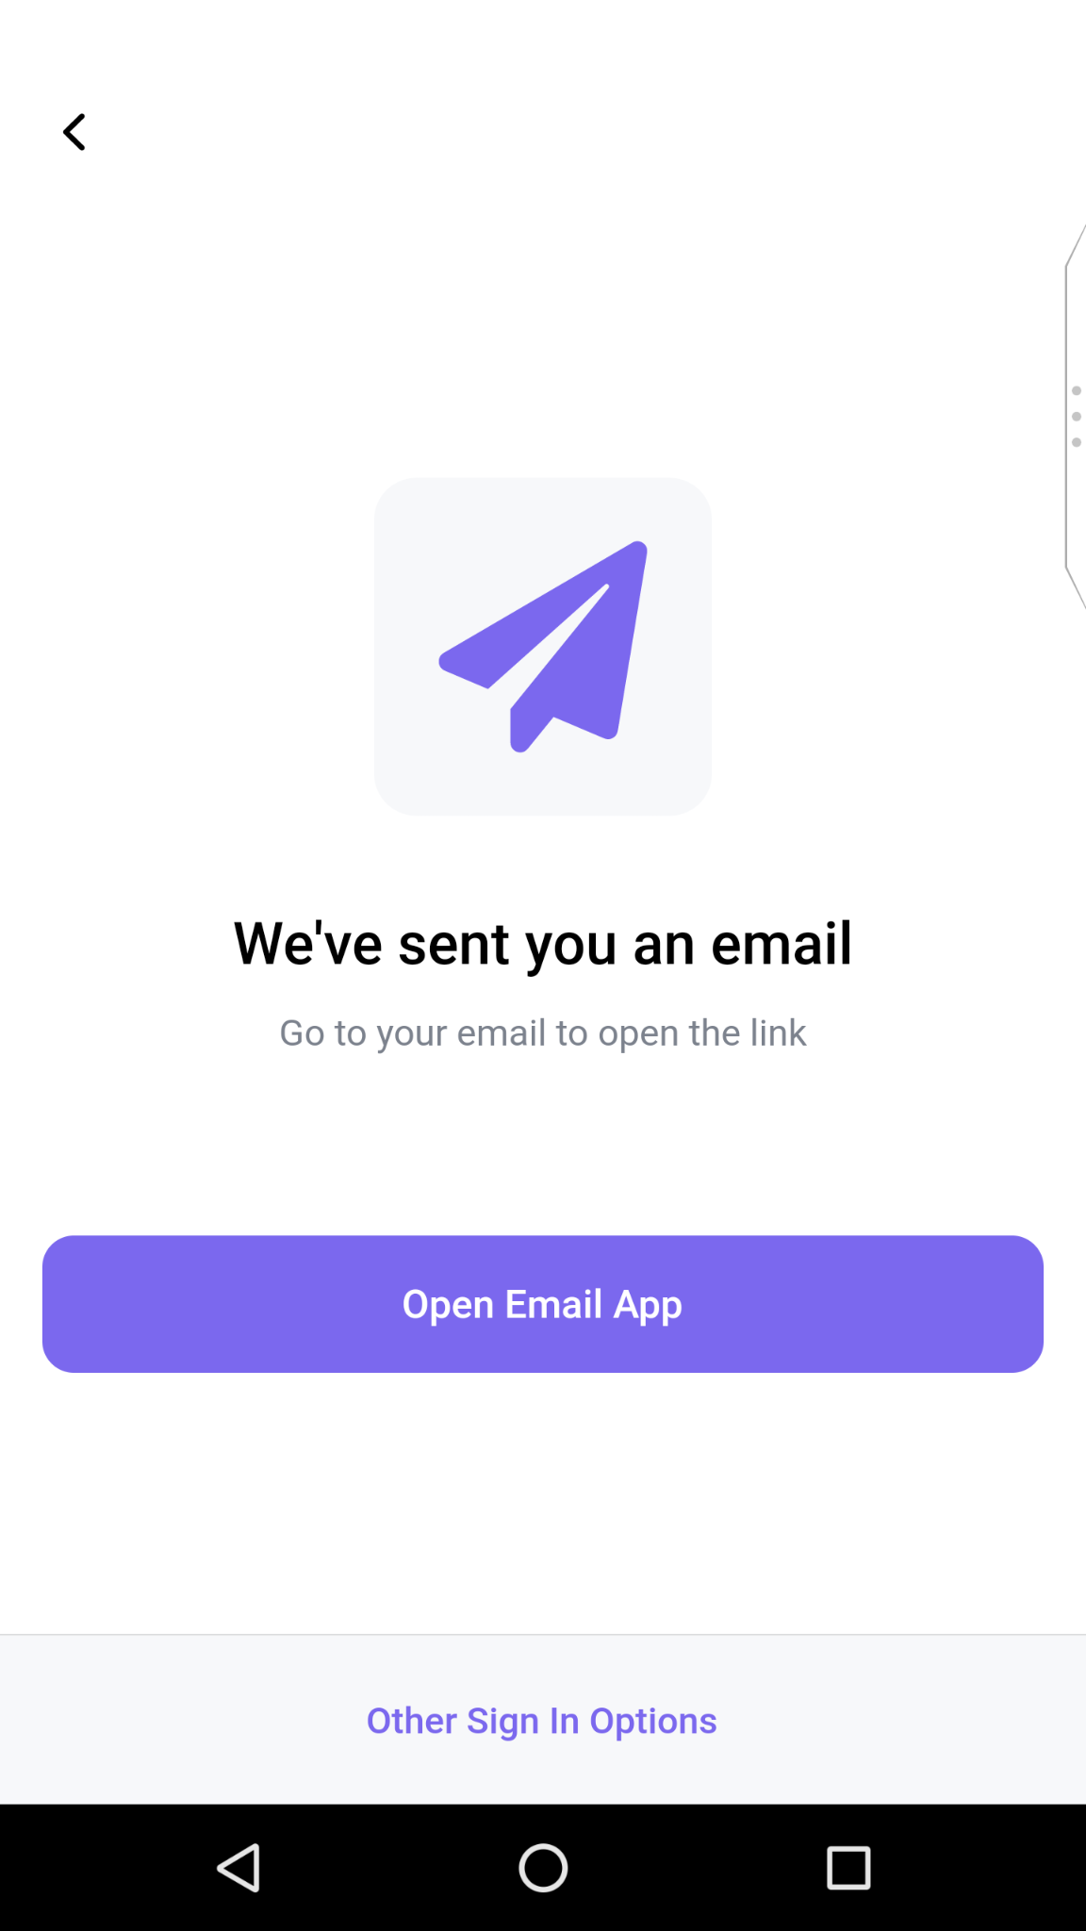

Тем временем приложение вас перебросит на следующую страницу авторизации, где внизу появится кнопка “***Other Sign in Options***”. Именно она вам понадобится в случае, если вы уже регистрировались в ClickUp. Нажав на нее, вы перейдете на страницу с надписью “***Sign in with password***” и стрелкой, которая ведет на страничку с полем для ввода своего уже существующего пароля.

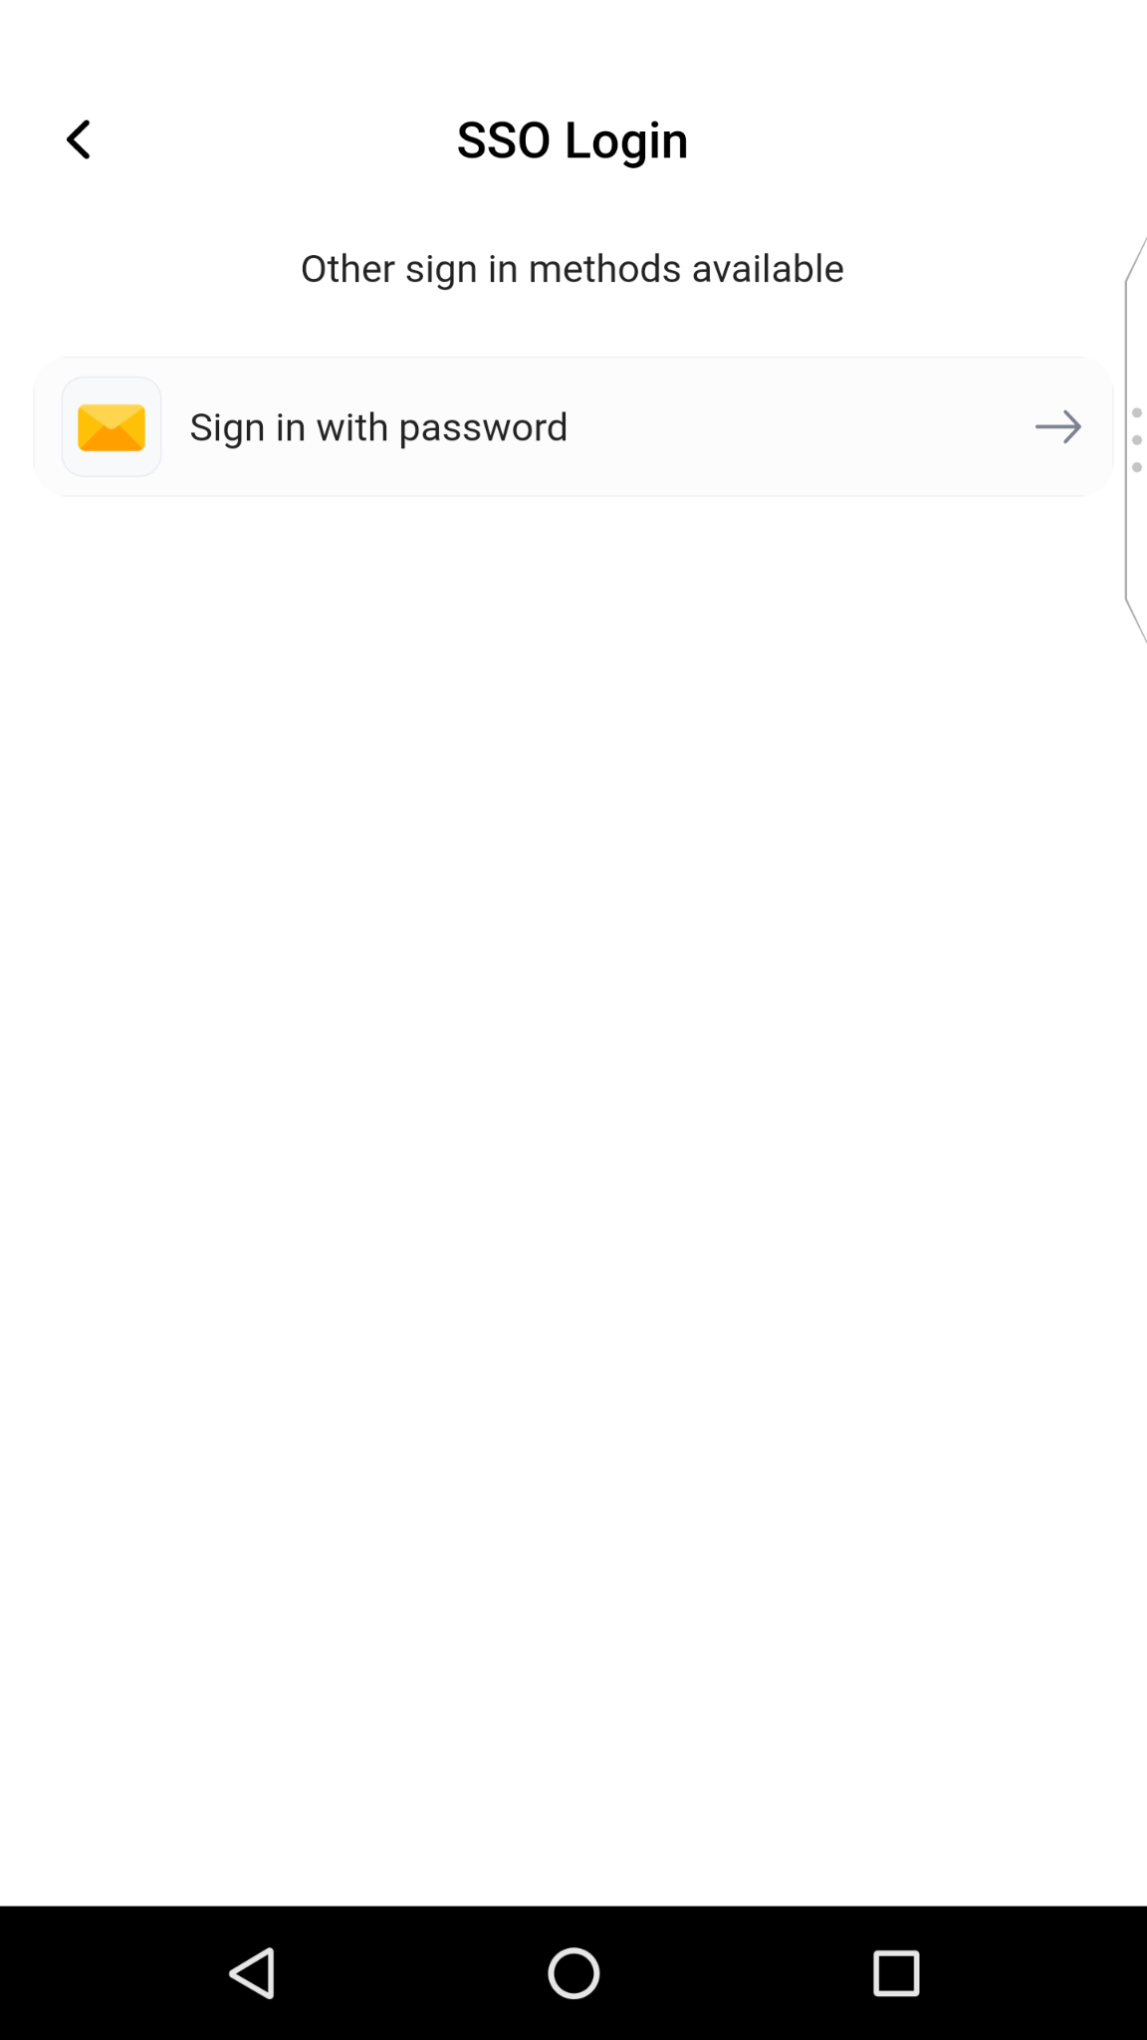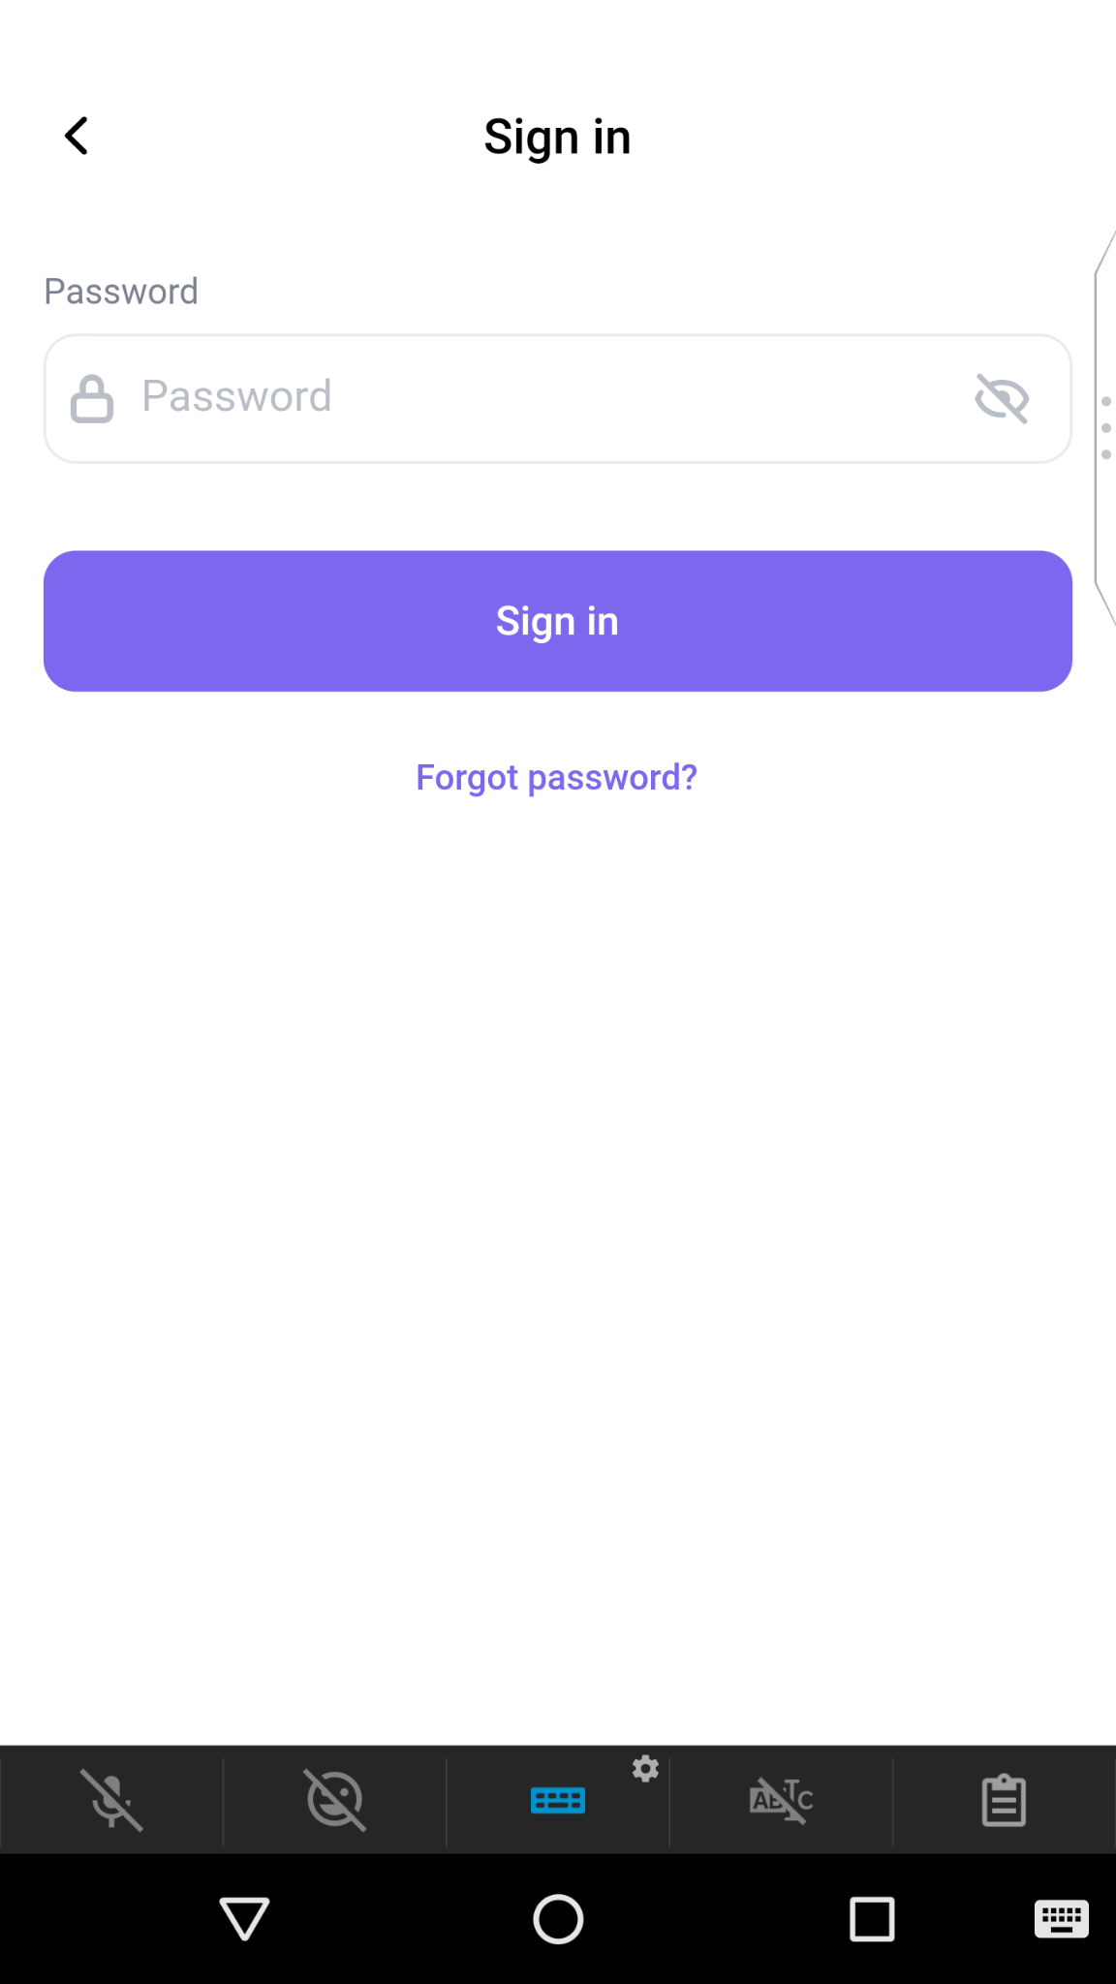

Пара секунд ожидания - и вот вы оказались в волшебном пространстве ClickUp! Это **«Домашняя страница»** задач.

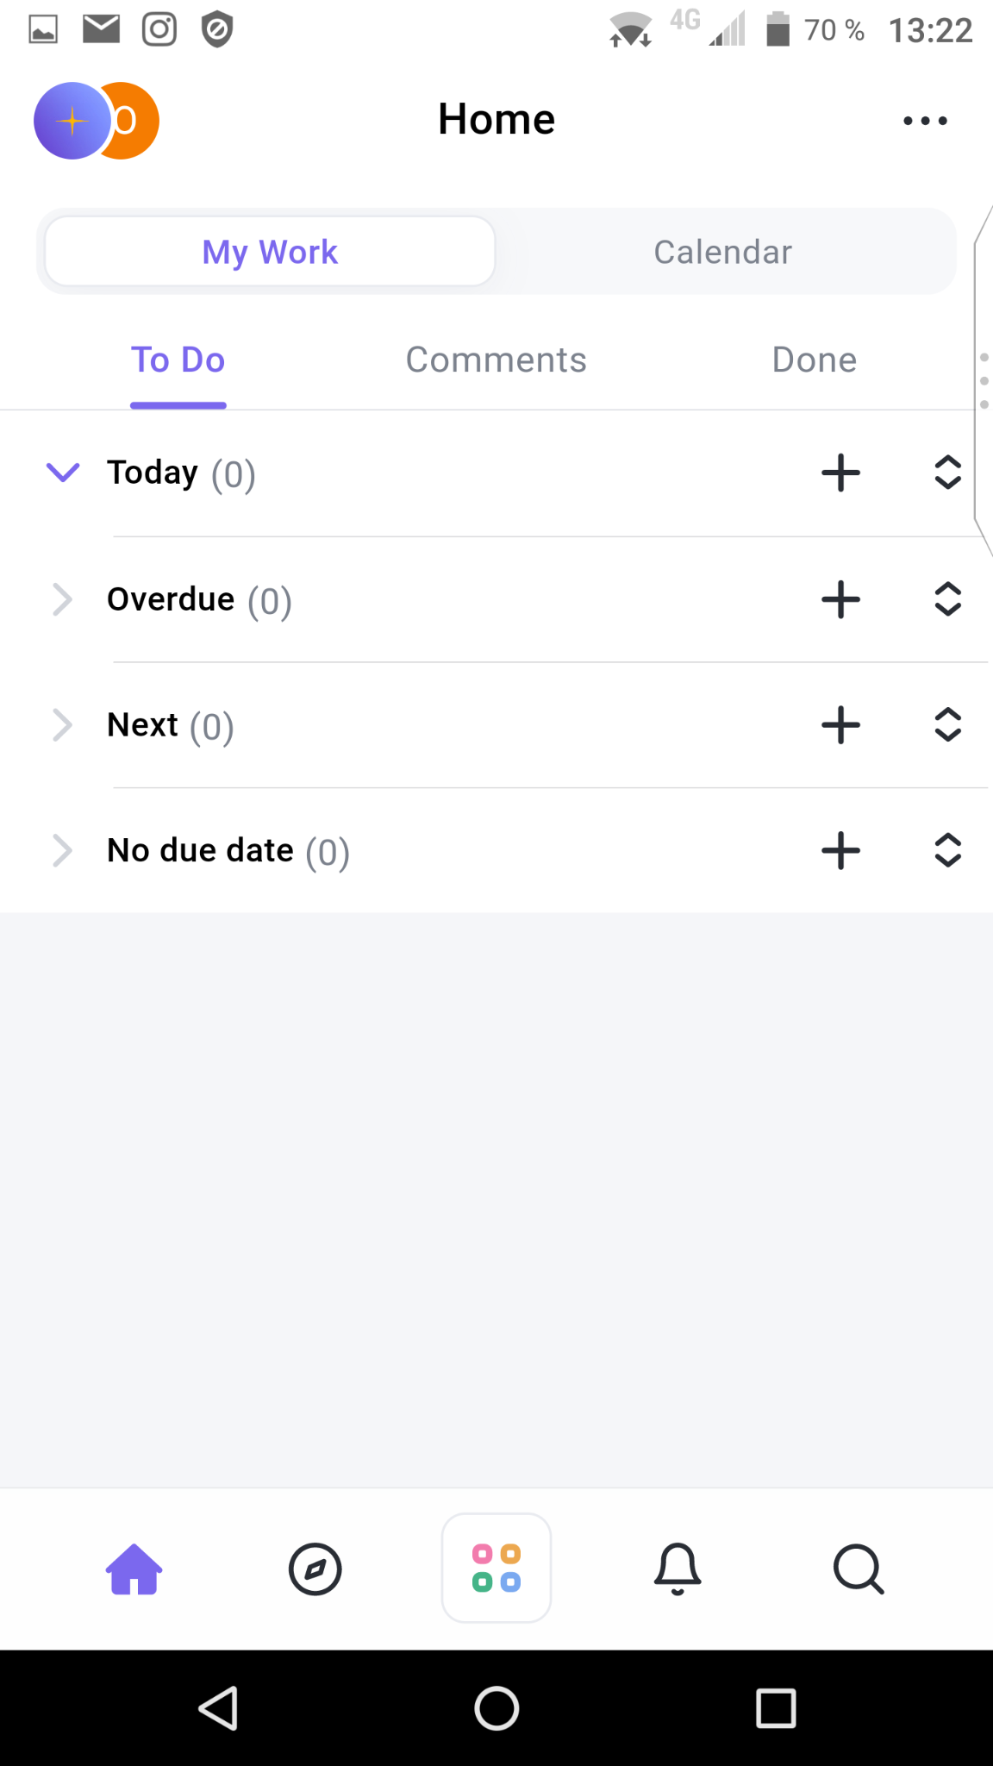

Если внизу вы нажмете на вторую слева кнопку, то попадете на страницу, которая представляет деление структуры на **пространства («Spaces»)** со своим структурным ветвлением. Каждое пространство имеет иерархию, состоящую из “**Папок**”, **“Листов”,**  отдельных **«задач»**, **«чек-листов»**, **“подзадач”**.

Также на электронную почту вы получите письмо-приглашение от Primeclass присоединиться к **spaces (пространствам) управления проектами ClickUp.** Эти папки будут отображаться в разделе **“Shared with me”**.

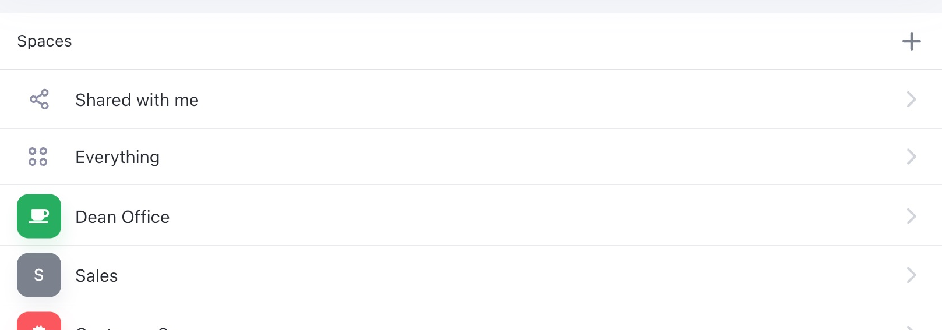

Просматривать записи можно **в двух вариантах:**

* как список задач (этот формат отображается как List в левом верхнем углу)

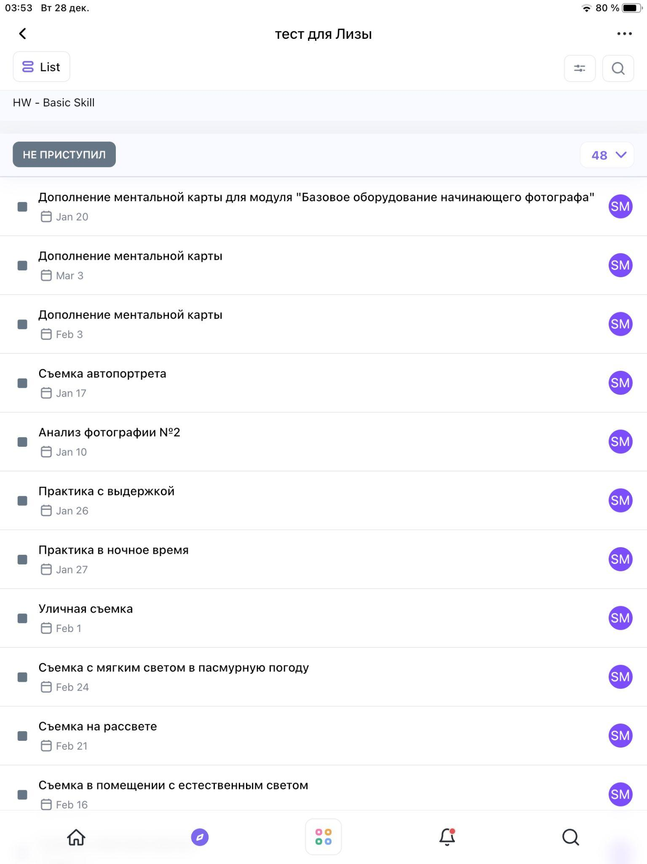

* и как канбан-доска (на этот вариант просмотра указывает слово ***Board*** в левом верхнем углу вместо ***List***)

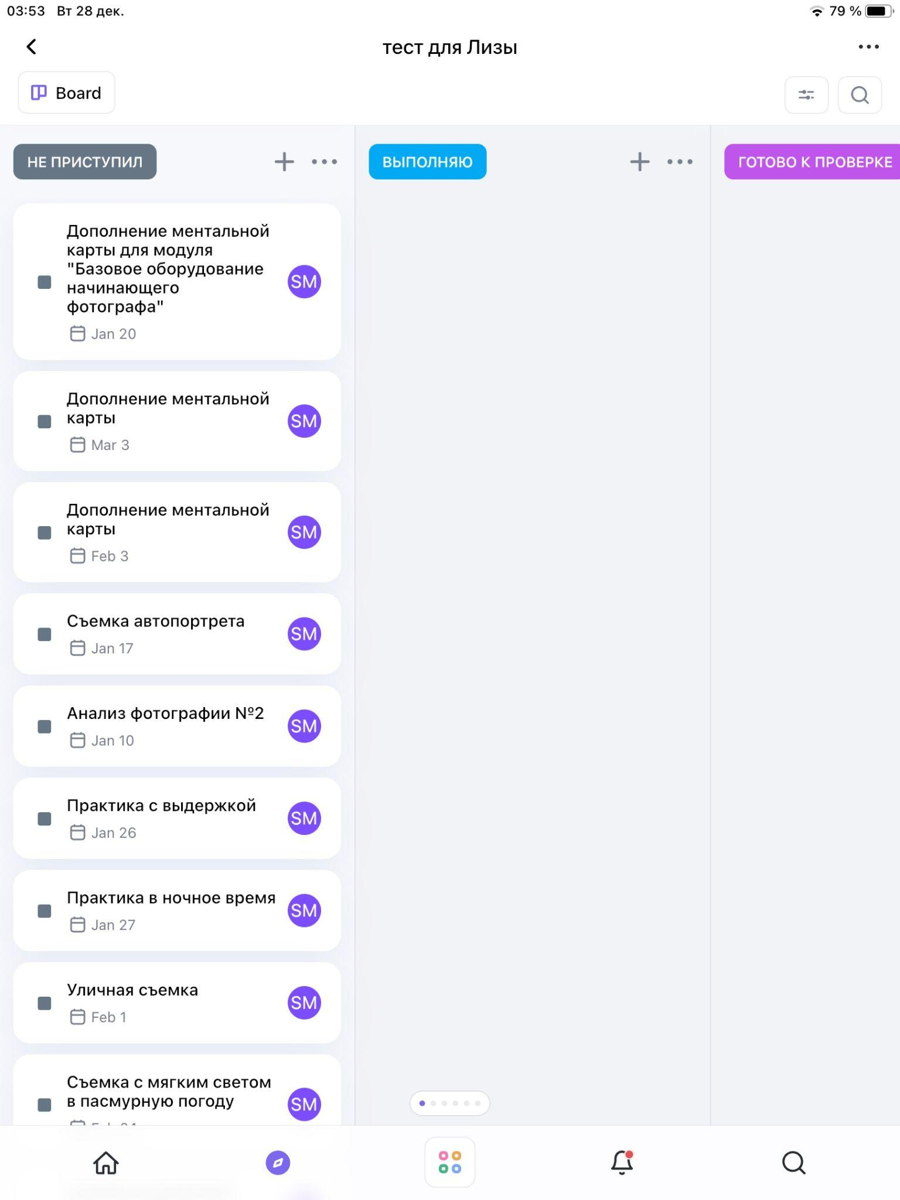

Для переключения между форматами просмотра нужно кликнуть на List или Board соответственно и в меню выбрать альтернативный вариант отображения.

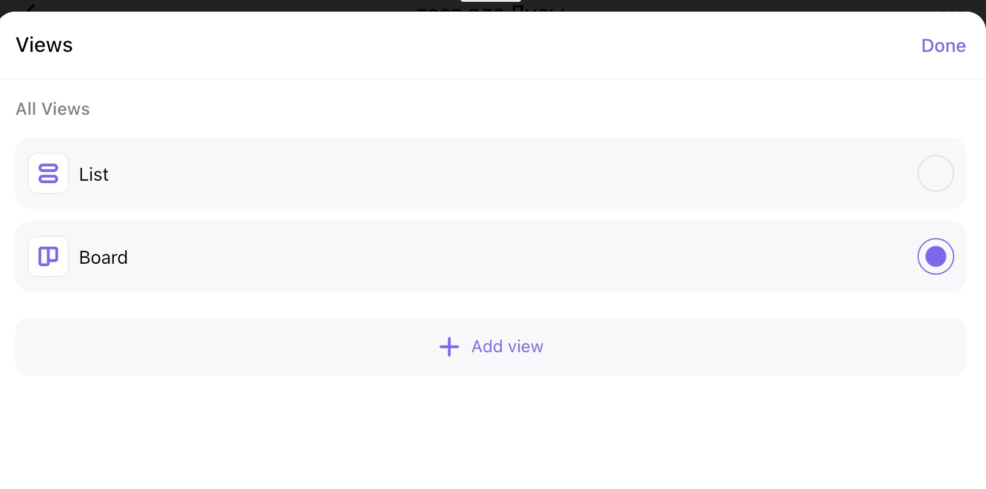

Особое удобство, предоставляемое **ClickUp,** состоит в том, задачи поступают в соответствии с вашим индивидуальным расписанием, и вы имеете возможность планировать свое время без ощущения завала в делах. Вы всегда видите статусы задач, их сроки, приоритетность и так далее, имеете возможность фильтровать их по нужному вам параметру.

Так обучение становится комфортным путешествием без стресса и лишних времязатрат.

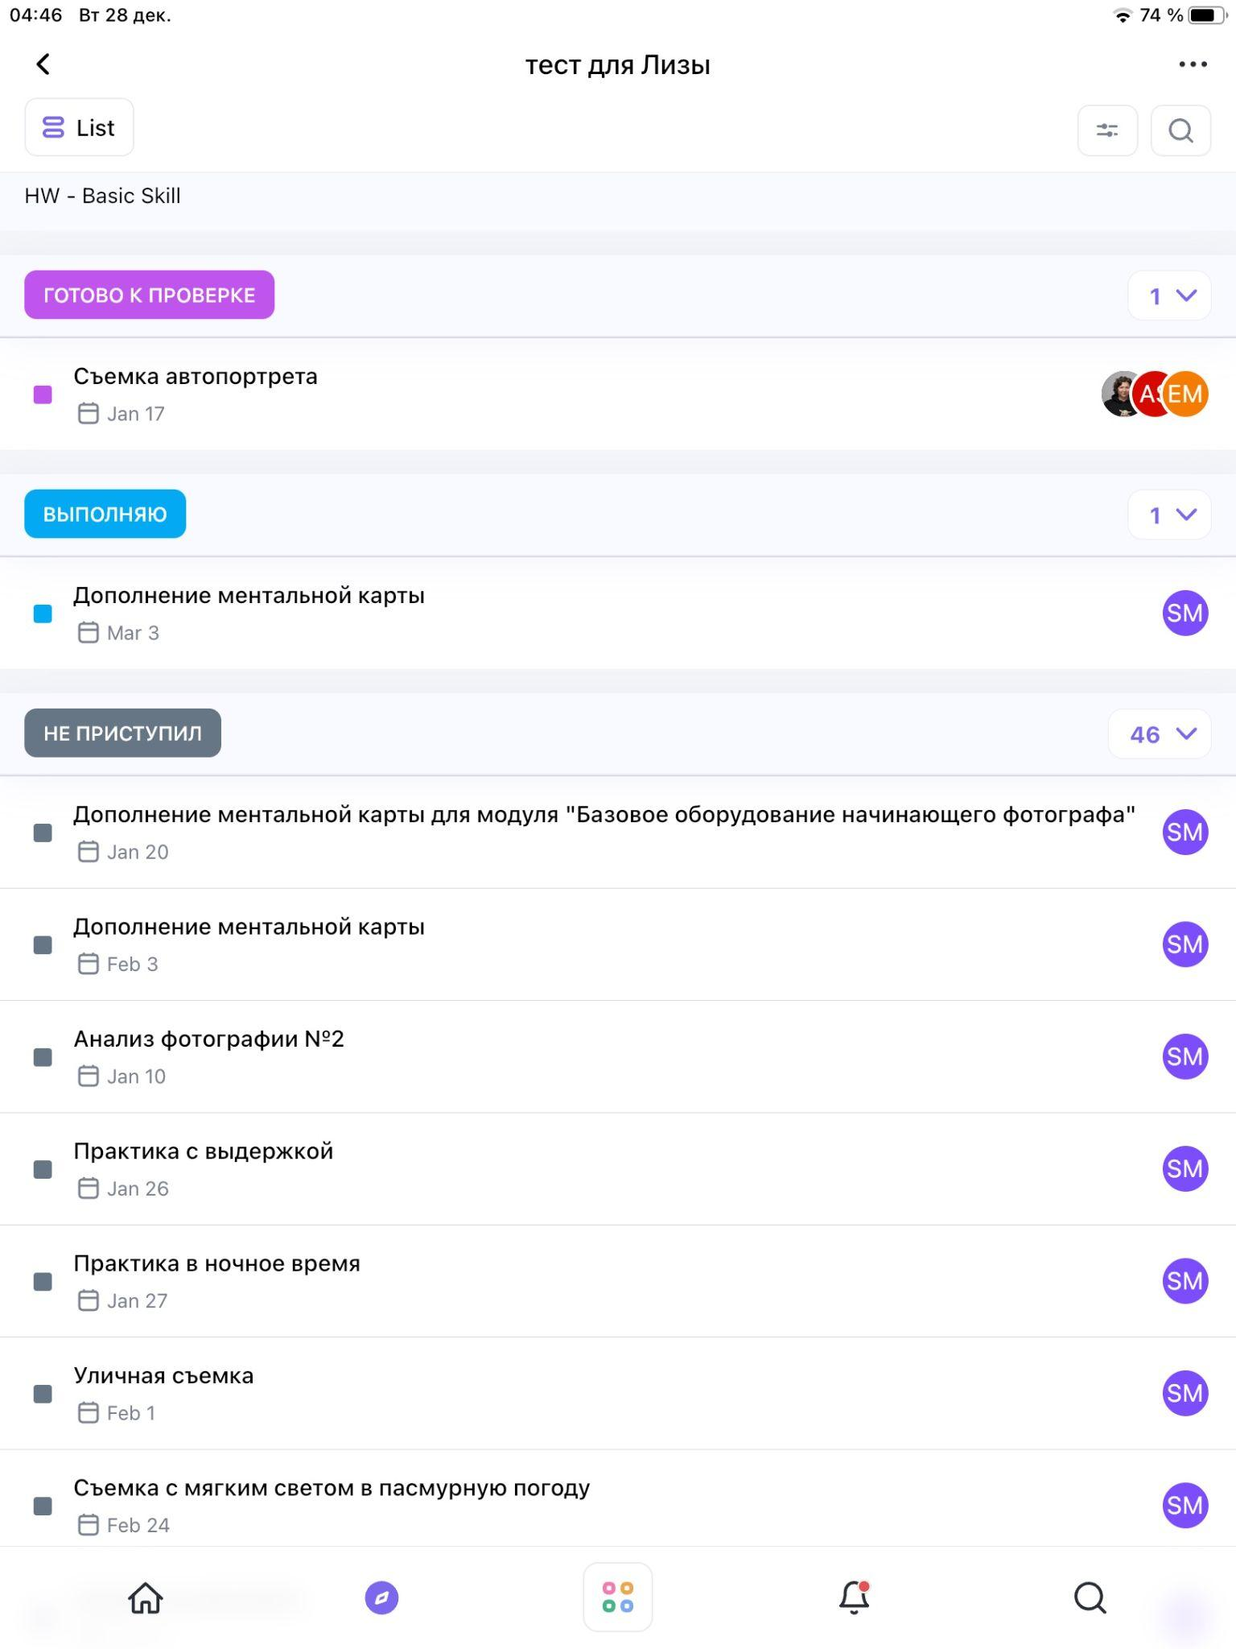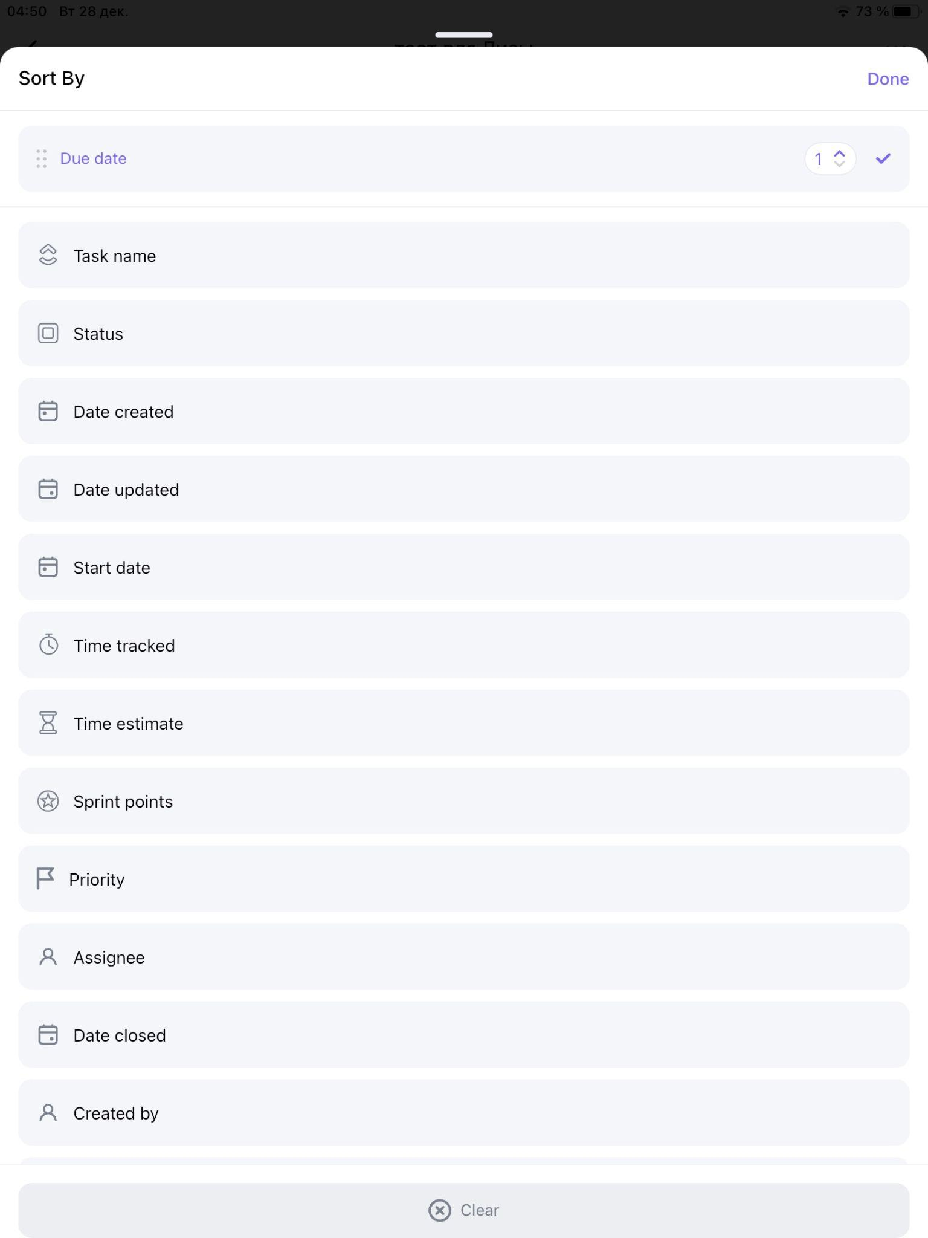

Чтобы вы получили наглядный пример удобства использования **ClickUp**, предлагаем вам вместе пройти путь выполнения одного из заданий.

Возьмем **съемку автопортрета** в Basic Skill — Навыке профессиональной фотографии с нуля.

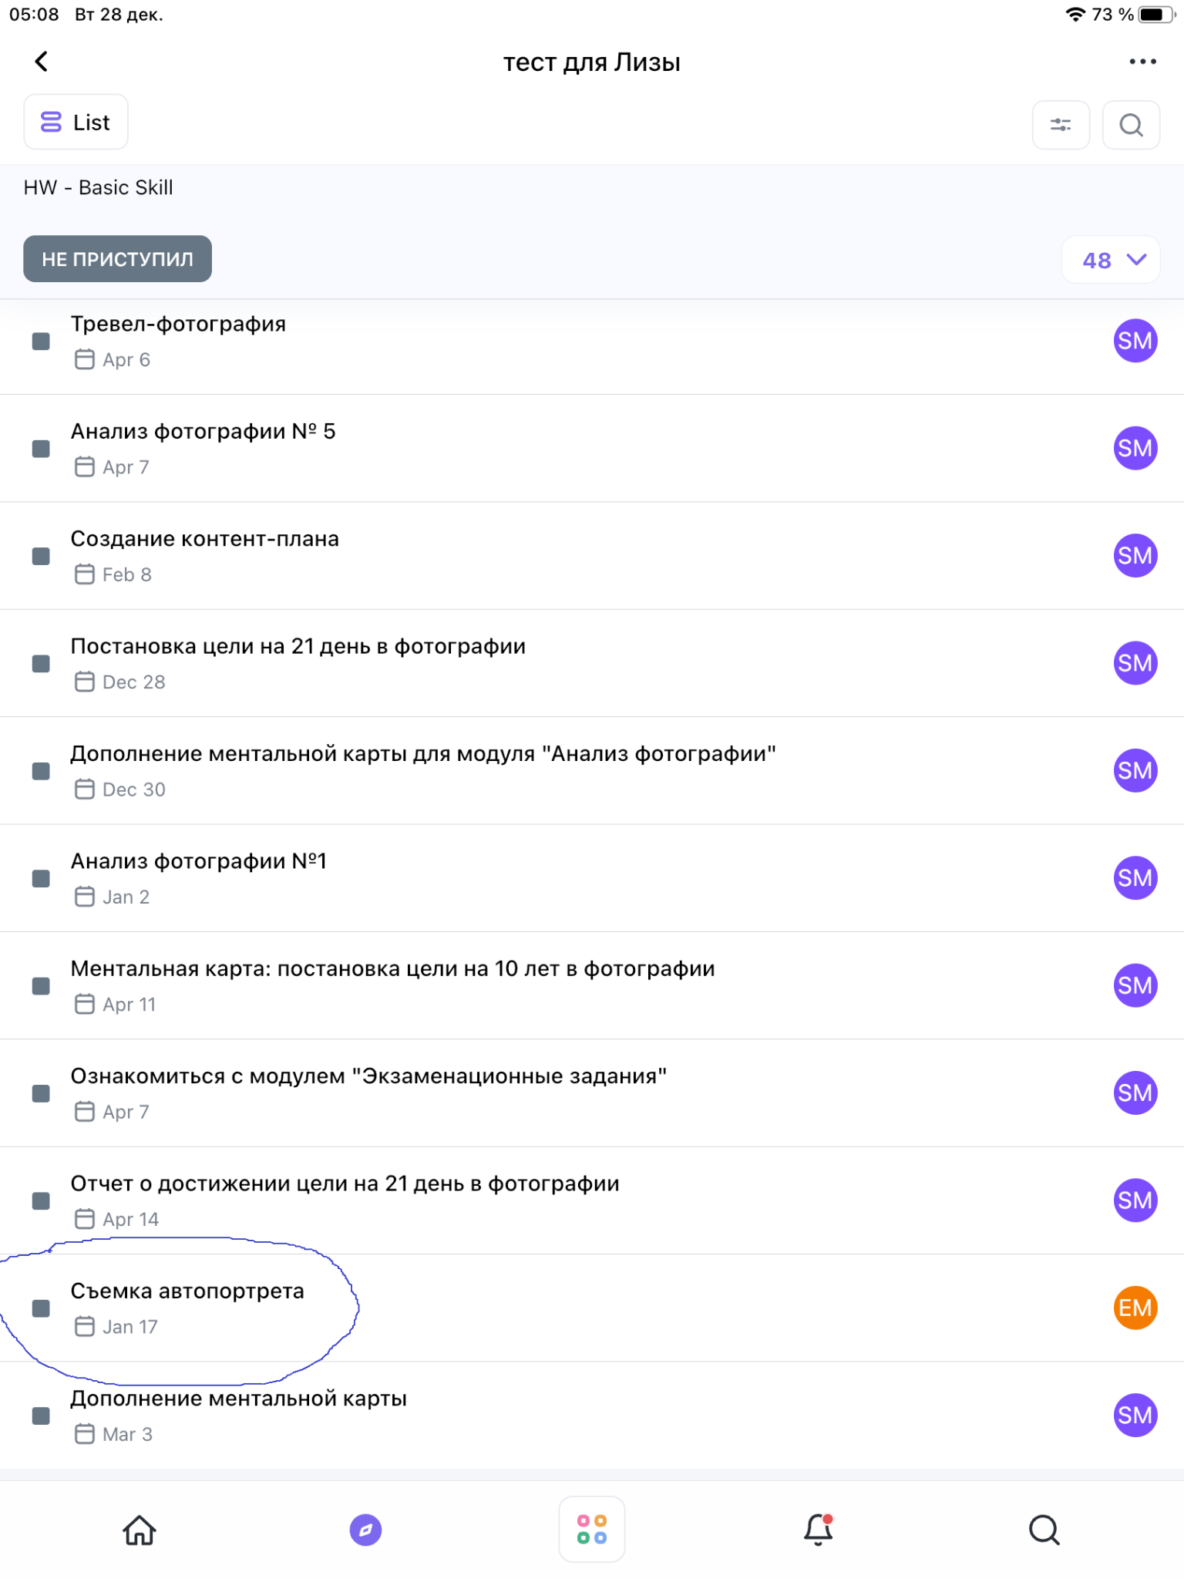

Заходим в само задание и внимательно читаем описание того, как его необходимо выполнить.

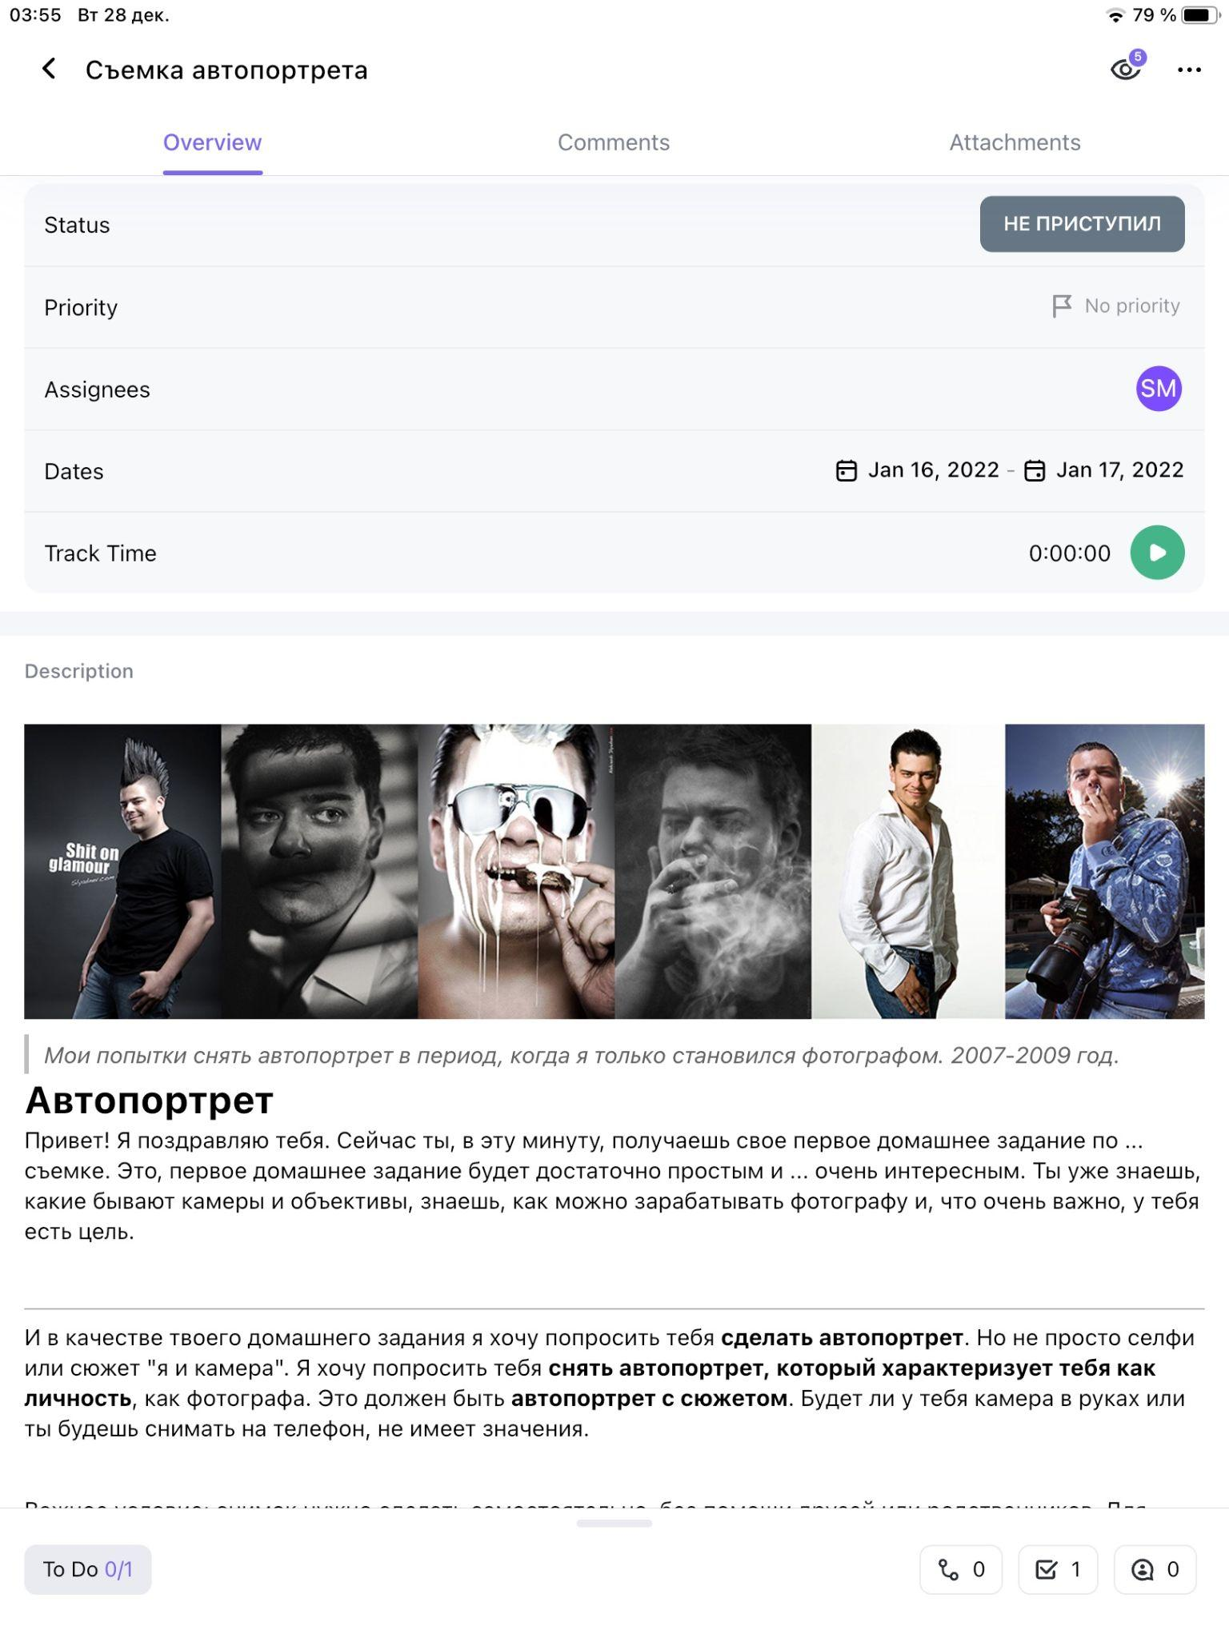

Из задания мы поняли, что нам предстоит сделать автопортрет с небольшим сюжетом и отправить выполненную работу на проверку.

К примеру, у нас получился такой вот автопортрет.



Для отправки задания на проверку нам поможет раздел с комментариями - самый крайний значок в правом нижнем углу страницы с описанием задания.

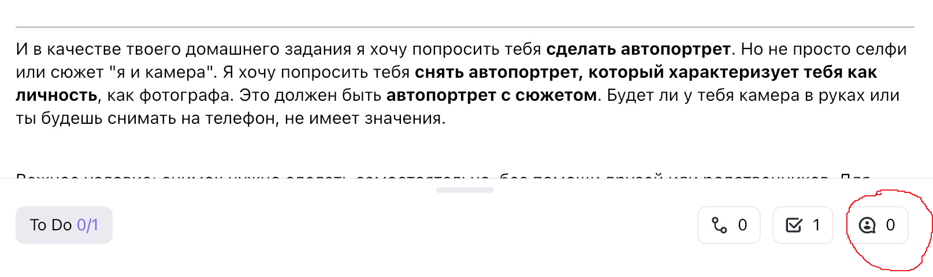

Далее мы просто переходим в раздел комментирования, с помощью скрепки прикрепляем наш автопортрет и не забываем напечатать свой комментарий в соответствии с инструкцией задания, а также вы всегда можете поделиться своими впечатлениями или сложностями, с которыми вы столкнулись при выполнении задания, задать вопросы. Жмем на стрелочку для отправки. Готово! Работа отправлена на проверку.

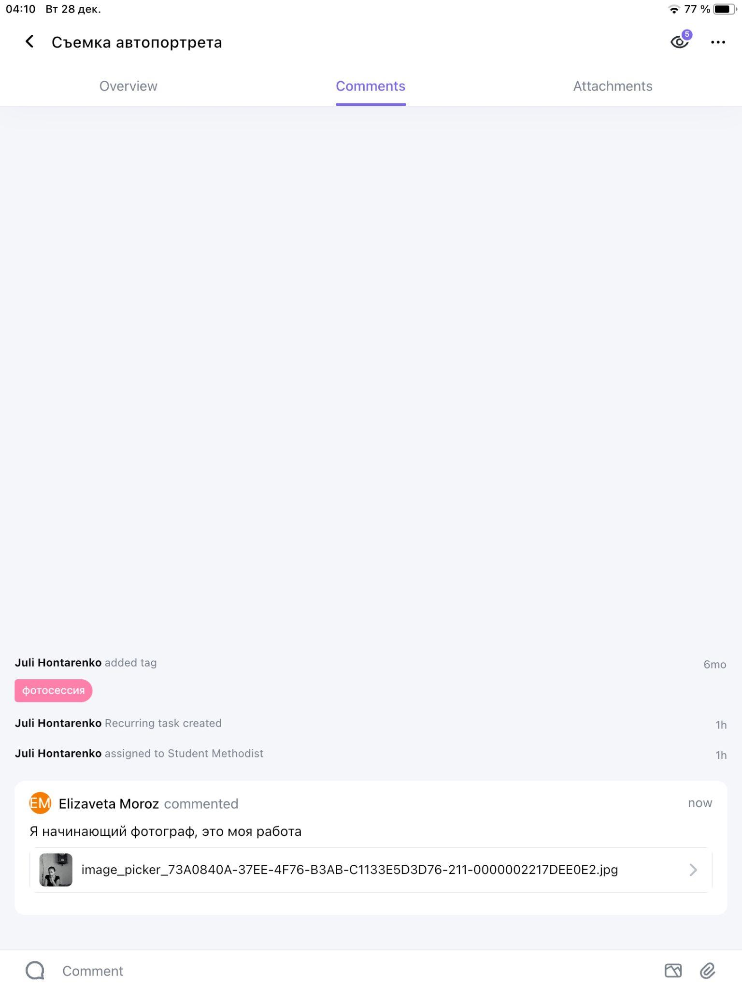

Но пока еще рано закрывать задание, так как нам необходимо еще изменить его статус на “***Готово к проверке***”, чтобы проверяющий понимал, что ваше домашнее задание можно проверять. Для этого нужно нажать на текущий статус и из открывшегося меню выбрать соответствующее поле.

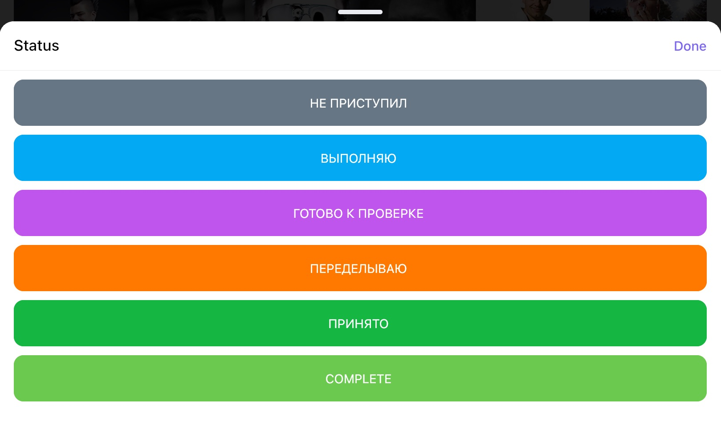

Теперь нам остается дождаться обратной связи по выполненной работе от Эксперта и Куратора Primeclass и узнать, насколько хорошо мы справились с заданием.

Вам наверняка будет любопытно посмотреть на то, как выглядит ваше отправленное задание в интерфейсе ClickUp в мобильном устройстве у Эксперта и Куратора. Давайте заглянем в раздел домашних заданий.

Итак, мы видим, сколько заданий готово к проверке.

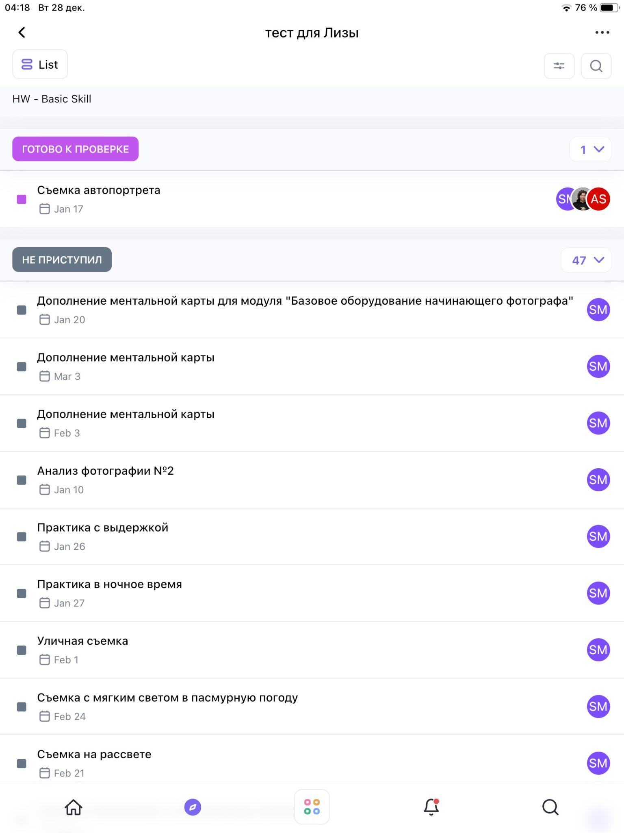

Конечно же, проверяющий имеет возможность открыть нашу работу в полноэкранном режиме, чтобы детально рассмотреть фотографию, а после проверки оставить свой комментарий, пожелания или ответить на вопросы, если мы задали их при отправке задания на проверку.

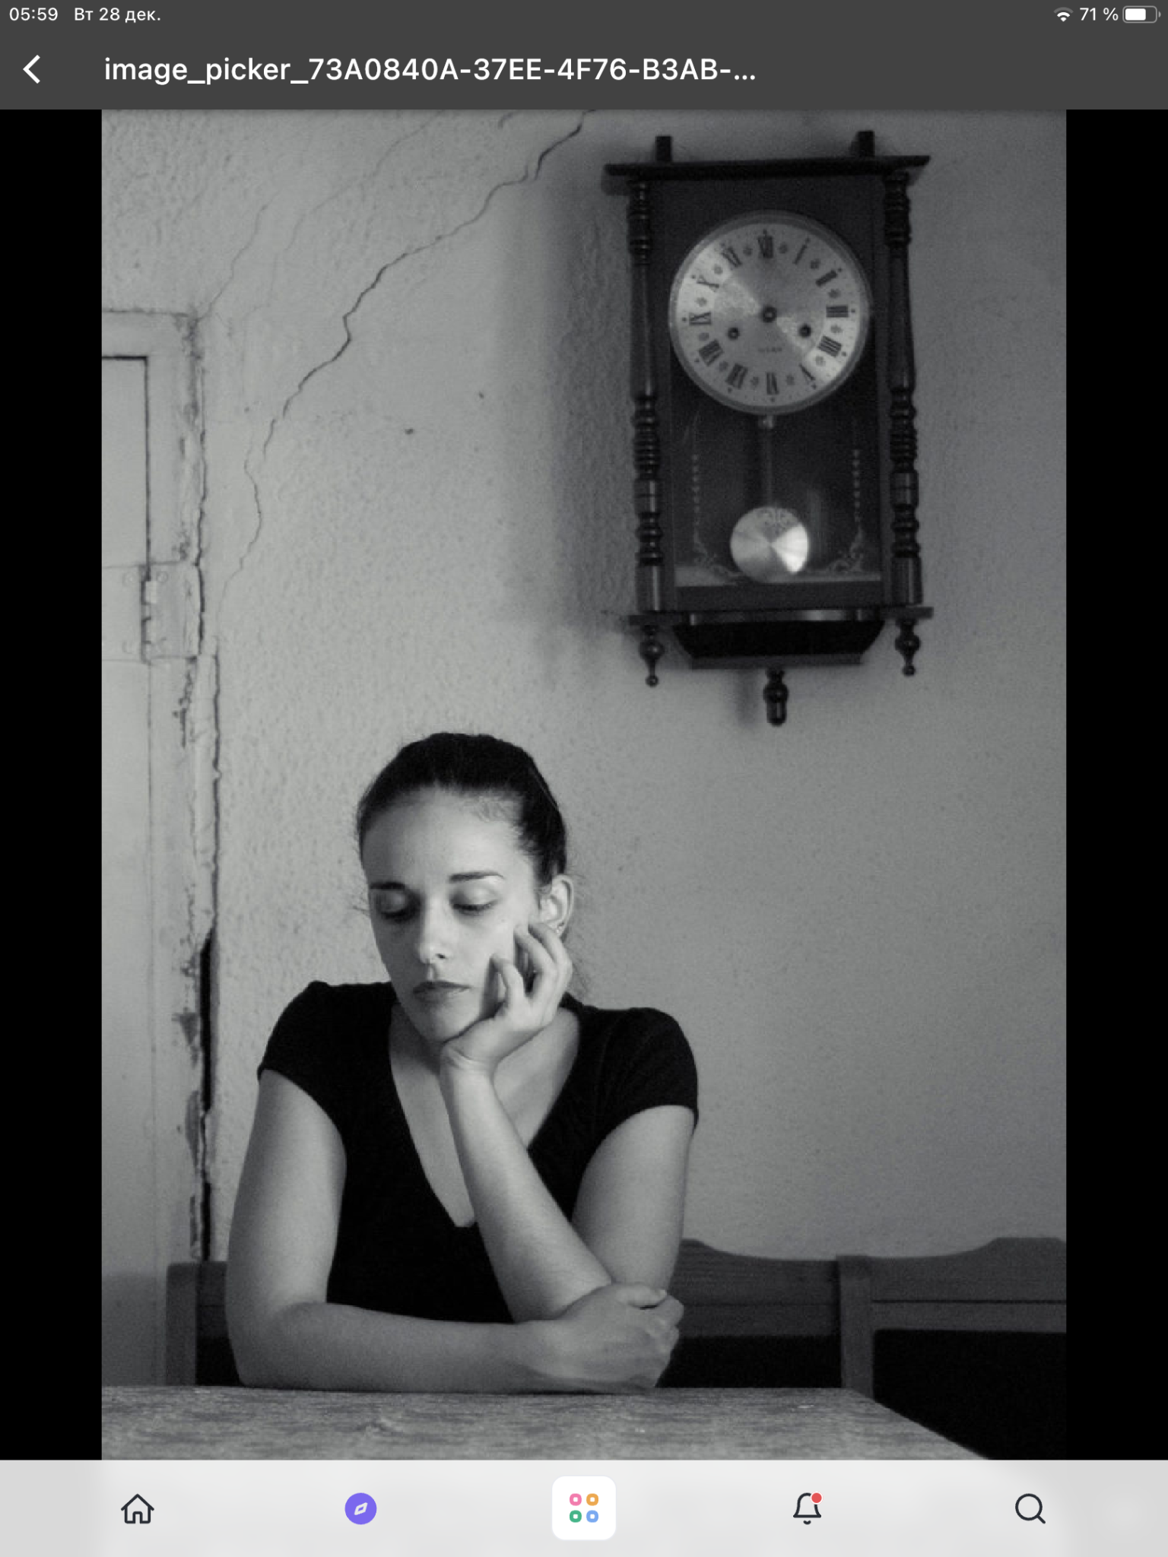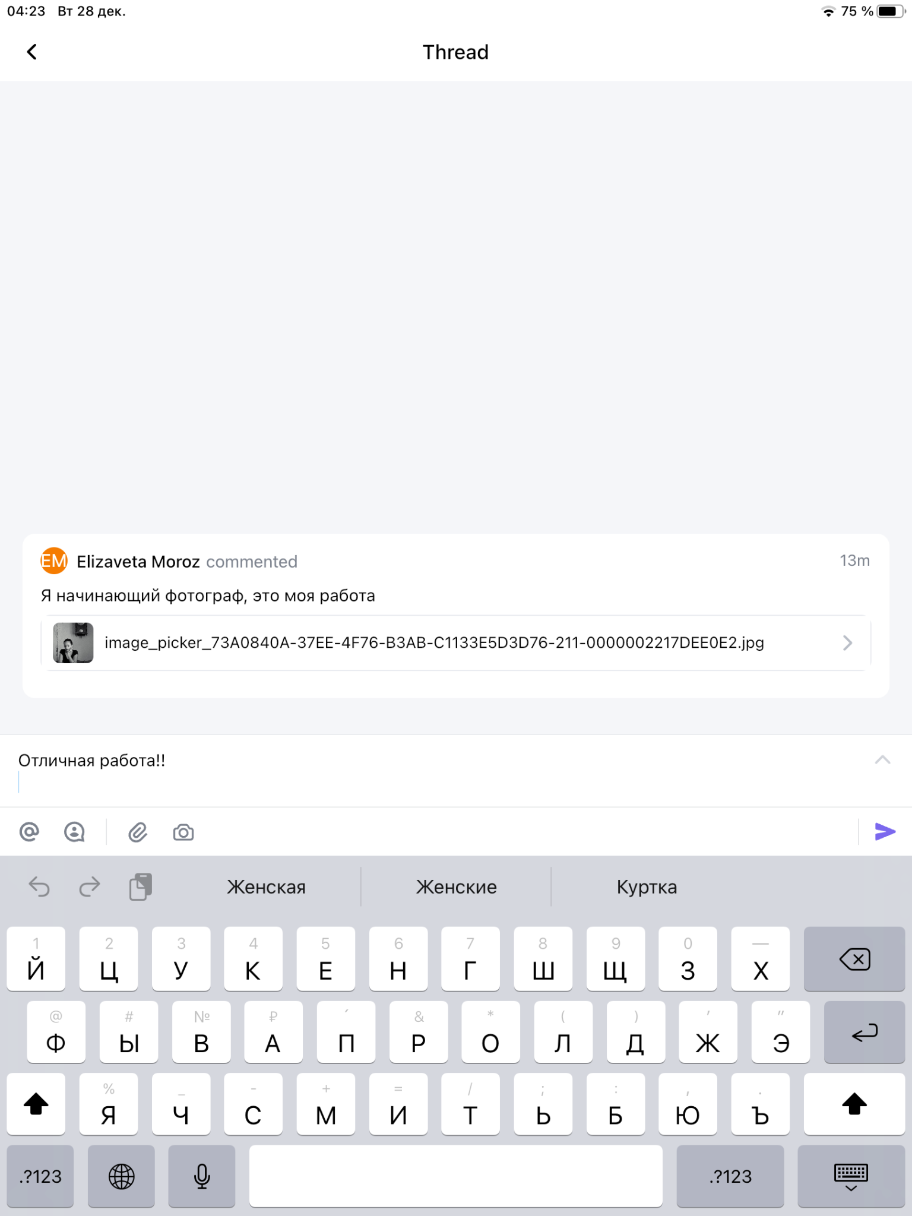

В общем, вы можете быть уверены в том, что ваша работа ни в коем случае не останется без внимания и обратной связи!

Ну что, вы готовы согласиться с тем, что ClickUp отлично выполняет функцию сервиса для мониторинга, отправки и проверки домашних заданий? Да, это действительно так! Но, как вы, наверное, уже поняли, круг возможностей управления как личным временем, так и рабочими проектами у ClickUp довольно обширный. А это значит, что вы одновременно осваиваете инструмент, который автоматически увеличивает список ваших компетенций и повышает вашу ценность как специалиста.

И помните, пожалуйста: ClickUp, как и любой другой сервис, иногда может перегрузиться и “зависнуть”. В любом случае, — это отличный проверенный инструмент, который на постоянной основе доказывает свою эффективность как в рабочем, так и в учебном процессе.

Успехов в освоении новых горизонтов!